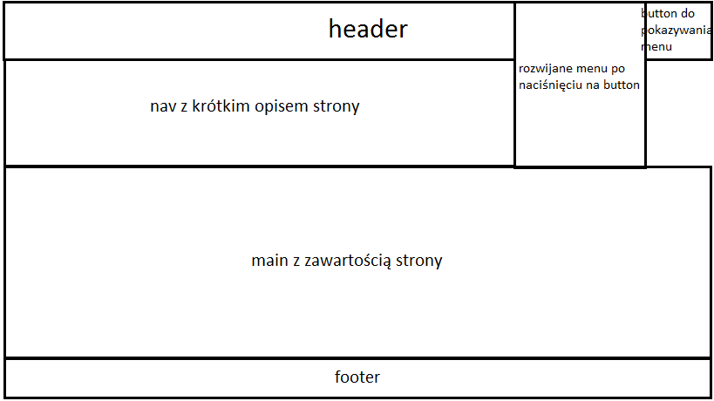
Wstęp

Dokment ten przedstawia specyfikację strony internetowej o charakterze informacyjno-blogowym. Pokazuje jakie technologie zostały użyte do jej stworzenia oraz posłuży on jako dalsze plany wykonania strony.

Cel powstania strony

Strona ma charakter informacyjno-blogowy. Tematem przewodnim będzie muzyka o rodzaju klasycznym, największe dzieła oraz najwybitniejsi twórcy tego typu. Cała strona zostanie podzielona na odrębne działy m.in. twórcy, najważniejsze dzieła, formacje muzyczne, instrumenty, formacja orkiestry symfonicznej.

Dostępność, projektowanie uniwersalne i standardy internetowe

Strona zostanie zaprojektowana i zbudowana zgodnie z standardami panującymi na W3C. Użyta technologia do stworzenia szkieletu strony będzie HTML5, style CSS3 w zewnętrznym pliku do stworzenia wyglądu strony oraz JavaScript 1.8 do mechaniki strony.

Wspomagane przeglądarki i systemy operacyjne

Technologie użyte do budowy strony teoretycznie powinny zapewniać poprawne wyświetlanie strony na wszelkich urządzeniach, systemach i oprogramowaniu. Niestety czasami zdarza się, że niektóre przeglądarki wyświetlają stronę w sposób inny niż standardowo założony, lub w przypadku starszych urządzeń nie mają wbudowanego wspomagania dla wszystkich współcześnie wykorzystywanych technologii. Mimo, że zostaną podjęte wszelkie próby aby strona była wyświetlana poprawnie we wszystkich okolicznościach, ważne jest aby określić które oprogramowanie będzie w pełni wspomagane, a które tylko funkcyjnie.

Pełne wspomaganie:
- Chrome 25
- Mozilla Firefox 15
- Opera 12
- Internet Explorer 8

Treść strony internetowej

Content strony będzie zawierał głownie informacje związane z muzyką klasyczną, jej twórcami i jej instrumentami muzycznymi. Każdy kategoria będzie miała przeznaczoną jedną oddzielną podstronę, a elementy w kategorii będą zamieszczone w oddzielnym artykule o unikatowym id. Strona zostanie wykonana w nowoczesnej konwencji jaką posiadają nowoczesne portale internetowe.

Użyte technologie

Do stworzenia witryny zostaną użyte następujące technologie:
- HTML w wersji 5
- CSS w wersji 3
- JavaScript w wersji 1.8

Layout strony

Wygląd strony

Strona ma być przejrzysta i czytelna. Grafika nie nasycona, kolory przyjemne dla oka. Tekst na stronie duży, łatwy do przeczytania. Wyraźnie zaznaczone linki. Strona optymalizowana do poprawnego wyświetlania w rozdzielczości 800x600px, umieszczona centralnie. Strona w dużym stopniu dostępna po wyłączeniu styli css oraz/lub wyświetlania grafiki. Wygląd klasyczny adekwatny do tematyki strony.

